ТЕХНИЧЕСКОЕ ЗАДАНИЕ
на поставку посуды и кухонных принадлежностей
Общие требования:
1. Поставляемый Товар должен соответствовать требованиям качества и безопасности товаров в соответствии с действующими стандартами, утвержденными в отношении данного вида Товара, что должно подтверждаться и сопровождаться соответствующими документами, оформленными в соответствии с законодательством Российской Федерации, подтверждающими качество Товара.
2. Поставляемый Товар должен быть новым Товаром, то есть Товаром, который не был в употреблении, не прошел ремонт, в том числе восстановление, восстановление потребительских свойств, отражающим все последние модификации конструкций и материалов. Товар не должен иметь дефектов, связанных с конструкцией, материалами или функционированием при штатном использовании.
3. Товар не должен содержать токсичных материалов, приносящих вред людям и окружающей среде, и не должен требовать специальной утилизации.
Условия поставки товара: Поставка товара должна осуществляться на склад Заказчика по адресу: Удмуртская Республика, г.Сарапул, ж/р Котово, ул. Водников, 11, силами и за счёт Поставщика. Поставка товара производится в течении 10 календарных дней с момента подписания договора.
Требования к качеству, техническим и функциональным характеристикам (потребительским свойствам) товара:
№ | Наименование | ОКПД | Характеристики | Обоснование | Ед.изм. | Кол-во
1 | Изделие кухонное из нержавеющей стали  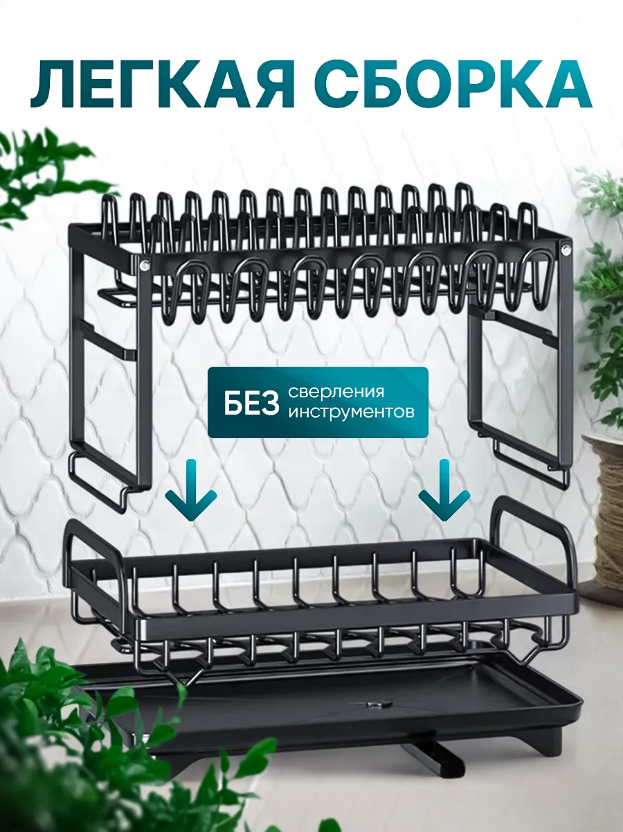 | 25.99.12.112 | Вид: сушилка для посуды | Обеспечение удобного хранения и сушки  вымытой посуды  (для теплохода Горлица 1 шт)  (для теплохода Н.Бабкин 1 шт) | шт | 2
1 |  | 25.99.12.112 | Тип: отдельно-стоящая (настенная) |  | шт | 2
1 |  | 25.99.12.112 | Материал: нержавеющая сталь |  | шт | 2
1 |  | 25.99.12.112 | Особенности сушилки:  двухуровневая; с поддоном; со сливом для воды |  | шт | 2
1 |  | 25.99.12.112 | Высота: 380 мм |  | шт | 2
1 |  | 25.99.12.112 | Глубина: 240 мм |  | шт | 2
1 |  | 25.99.12.112 | Ширина: 400 мм |  | шт | 2
2 | Принадлежности столовые и кухонные деревянные  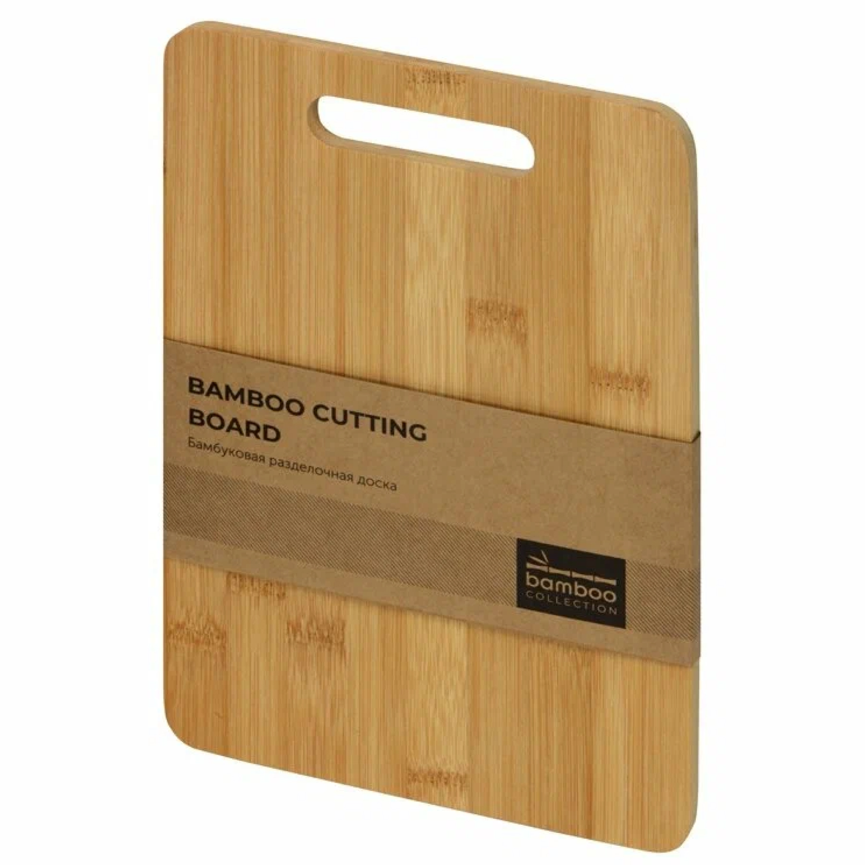 | 16.29.12.000 | Вид: доска разделочная | Предназначенный для нарезки, разделки и обработки продуктов  (для теплохода Иволга 6 шт)  (для теплохода Н.Бабкин 3 шт)  (для теплохода Створ 2 шт) | шт | 11
2 |  | 16.29.12.000 | Материал: бамбук |  | шт | 11
2 |  | 16.29.12.000 | Наличие канавок для отвода сока: да |  | шт | 11
2 |  | 16.29.12.000 | Ручка: прорезная |  | шт | 11
2 |  | 16.29.12.000 | Длина: 380 мм |  | шт | 11
2 |  | 16.29.12.000 | Ширина: 280 мм |  | шт | 11
2 |  | 16.29.12.000 | Толщина: 15 мм |  | шт | 11
3 | Посуда столовая и кухонная из фарфора   | 23.41.11.110 | Тип: тарелка суповая | Фарфоровая суповая тарелка предназначена для подачи первых блюд — супов, жидких молочных каш, заправочных супов, супов-пюре.  (для теплохода Иволга 8 шт)  (для теплохода Створ 5 шт)  (для теплохода Н.Бабкин 12 шт) | шт | 25
3 |  | 23.41.11.110 | Материал: фарфор |  | шт | 25
3 |  | 23.41.11.110 | Объем: 300 мл |  | шт | 25
3 |  | 23.41.11.110 | Диаметр: 24 см |  | шт | 25
3 |  | 23.41.11.110 | Высота: 6 см |  | шт | 25
3 |  | 23.41.11.110 | Для использования в микроволновой печи: да |  | шт | 25
3 |  | 23.41.11.110 | Цвет: белый |  | шт | 25
4 | Посуда столовая и кухонная из фарфора  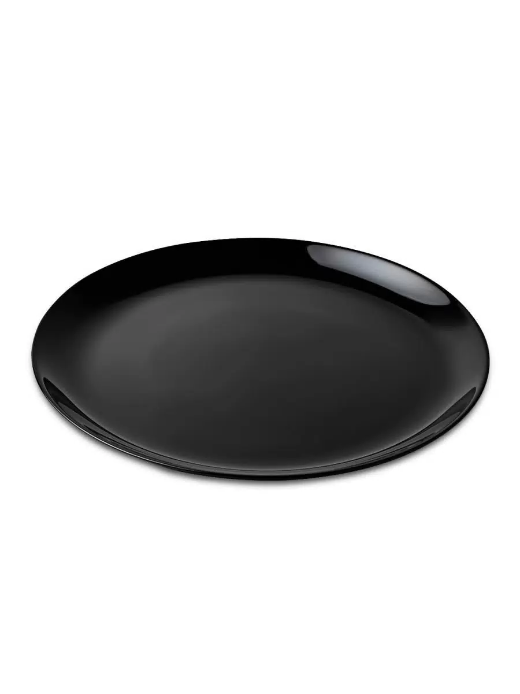 | 23.41.11.110 | Тип: тарелка обеденная | Обеденная тарелка используется для подачи вторых блюд и гарниров  (для теплохода Н.Бабкин 12 шт) | шт | 12
4 |  | 23.41.11.110 | Диаметр: 25 см |  | шт | 12
4 |  | 23.41.11.110 | Для использования в микроволновой печи: да |  | шт | 12
5 | Посуда столовая и кухонная из фарфора  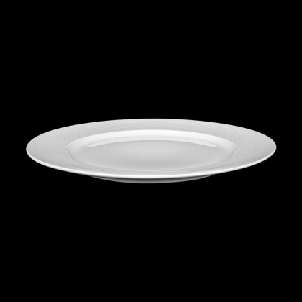 | 23.41.11.110 | Тип: тарелка десертная | Десертная тарелка используется для подачи  десертов и сопутствующих  угощений  (для теплохода Н.Бабкин 12 шт)  (для теплохода Створ 10 шт) | шт | 22
5 |  | 23.41.11.110 | Материал: фарфор |  | шт | 22
5 |  | 23.41.11.110 | Диаметр: 18 см |  | шт | 22
5 |  | 23.41.11.110 | Для использования в микроволновой печи: да |  | шт | 22
5 |  | 23.41.11.110 | Цвет: белый |  | шт | 22
6 | Посуда столовая и кухонная пластмассовая  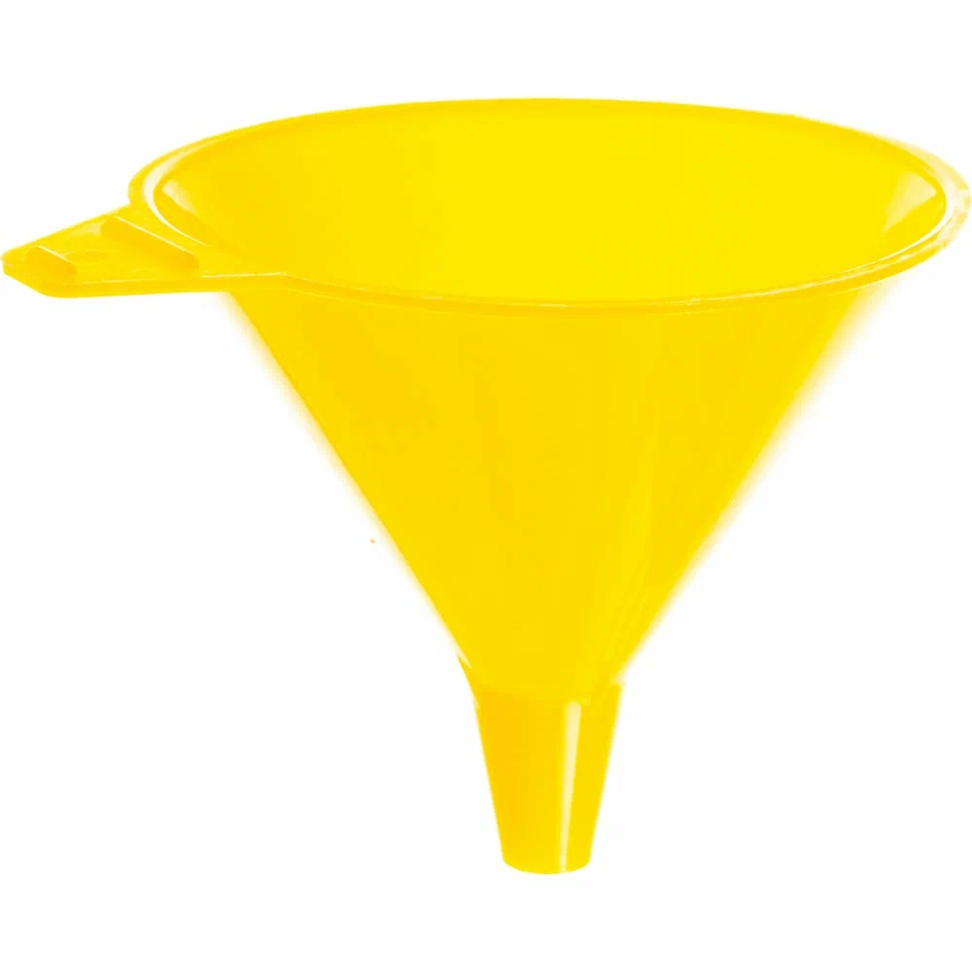 | 22.29.23.110 | Тип: воронка | Универсальный инструмент для переливания жидкостей и сыпучих веществ из одного контейнера в другой  (для теплохода Иволга 1 шт)  (для теплохода Створ 1 шт) | шт | 2
6 |  | 22.29.23.110 | Материал: пищевой пластик |  | шт | 2
6 |  | 22.29.23.110 | Диаметр: 140 мм |  | шт | 2
7 | Посуда столовая и кухонная пластмассовая  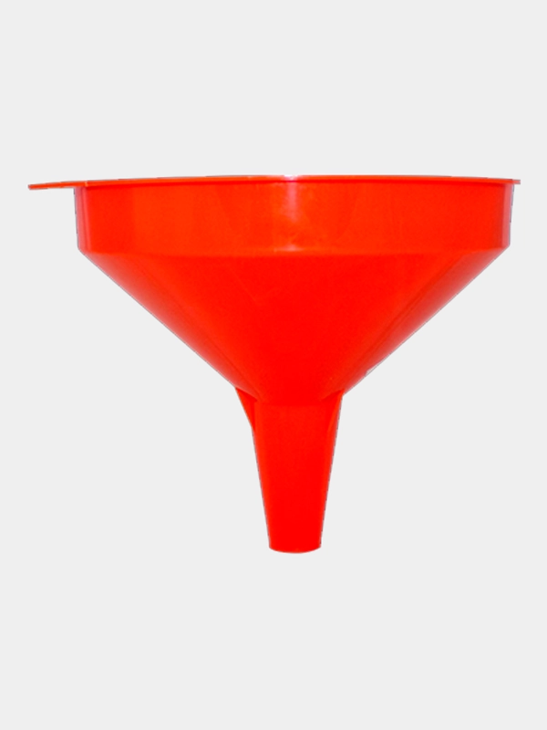 | 22.29.23.110 | Тип: воронка | Универсальный инструмент для переливания жидкостей и сыпучих веществ из одного контейнера в другой  (для теплохода Иволга 2 шт) | шт | 2
7 |  | 22.29.23.110 | Материал: пищевой пластик |  | шт | 2
7 |  | 22.29.23.110 | Диаметр: 115 мм |  | шт | 2
8 | Посуда столовая и кухонная из прочего стекла  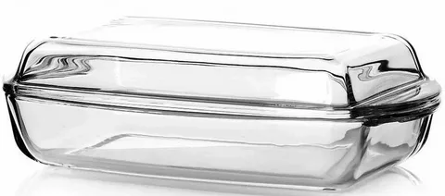 | 23.13.13.112 | Тип: форма для запекания | Универсальная посуда, которая подходит для приготовления, хранения и подачи блюд  (для теплохода Иволга 1 шт) | шт | 1
8 |  | 23.13.13.112 | Материал: боросиликатное стекло |  | шт | 1
8 |  | 23.13.13.112 | Объем: 1,6 литра |  | шт | 1
8 |  | 23.13.13.112 | Ширина: 17 см |  | шт | 1
8 |  | 23.13.13.112 | Длина: 27 см |  | шт | 1
8 |  | 23.13.13.112 | Высота: 4,6 см |  | шт | 1
8 |  | 23.13.13.112 | Особенности формы: с крышкой |  | шт | 1
9 | Изделие кухонное из нержавеющей стали  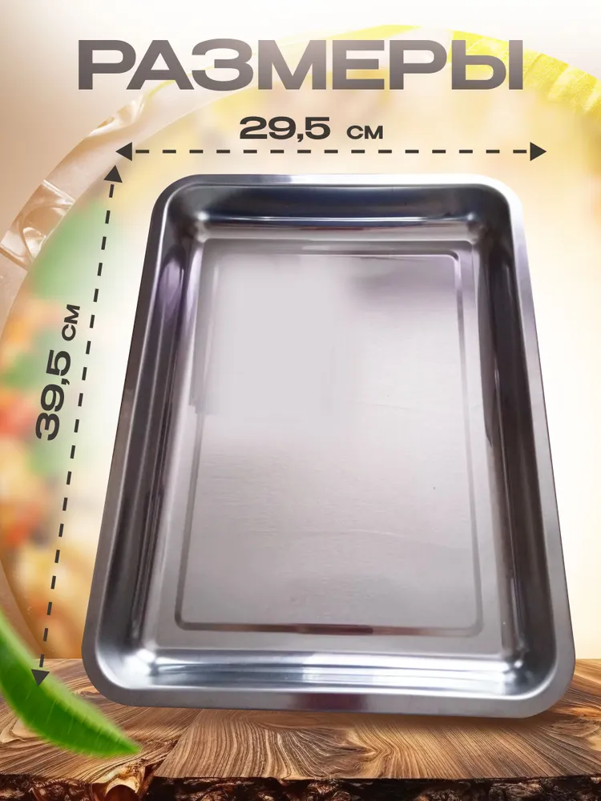 | 25.99.12.112 | Тип: противень | Для выпечки и запекания в духовке, которая предотвращает прилипание продуктов к поверхности  (для земснаряда К-407)  (для теплохода Створ) | шт | 3
9 |  | 25.99.12.112 | Материал: нержавеющая сталь |  | шт | 3
9 |  | 25.99.12.112 | Длина: 39,5 см |  | шт | 3
9 |  | 25.99.12.112 | Ширина: 29,5 см |  | шт | 3
9 |  | 25.99.12.112 | Высота: 4,5 см |  | шт | 3
9 |  | 25.99.12.112 | Наличие антипригарного покрытия: да |  | шт | 3
10 | Принадлежности кухонные из силикона  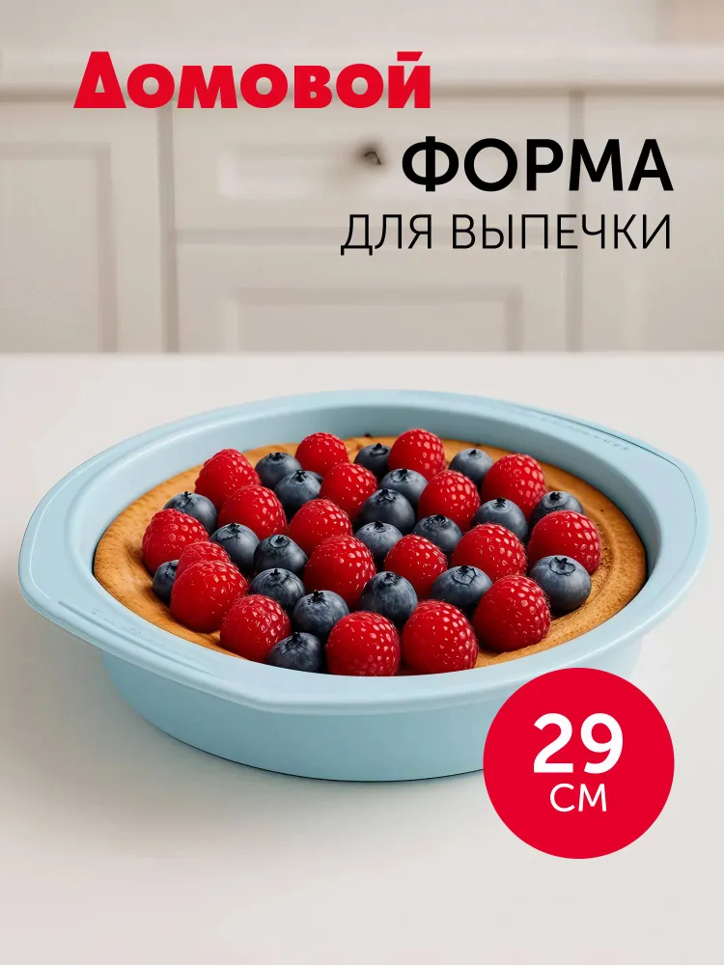 | 22.29.23.110 | Тип: форма для запекания и выпечки | Для выпечки и запекания в духовке, которая предотвращает прилипание продуктов к поверхности  (для земснаряда К-407) | шт | 2
10 |  | 22.29.23.110 | Материал: пищевой силикон |  | шт | 2
10 |  | 22.29.23.110 | Диаметр: 29 см |  | шт | 2
10 |  | 22.29.23.110 | Высота: 5 см |  | шт | 2
11 | Принадлежности кухонные из силикона  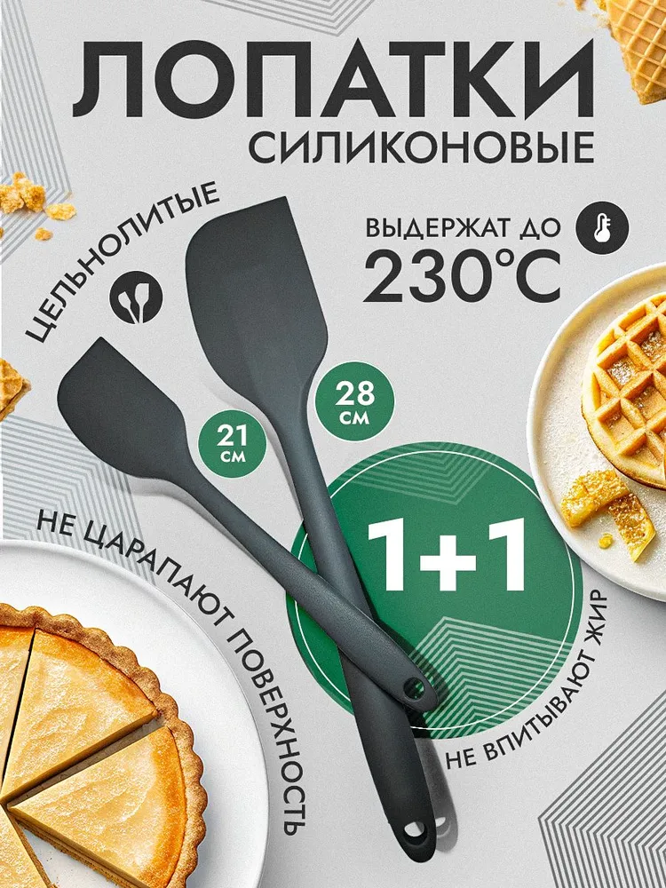 | 22.29.23.110 | Тип: лопатка кулинарная цельнолитая силиконовая | Для различных кулинарных задач:  смешивание, переворачивание, соскребания  (для земснаряда К-407) | шт | 2
11 |  | 22.29.23.110 | Материал снаружи: пищевой силикон |  | шт | 2
11 |  | 22.29.23.110 | Материал внутри: стальной стержень |  | шт | 2
11 |  | 22.29.23.110 | Ширина рабочей части лопатки: 5,5 см |  | шт | 2
11 |  | 22.29.23.110 | Длина лопатки: 28 см |  | шт | 2
12 | Принадлежности кухонные из силикона  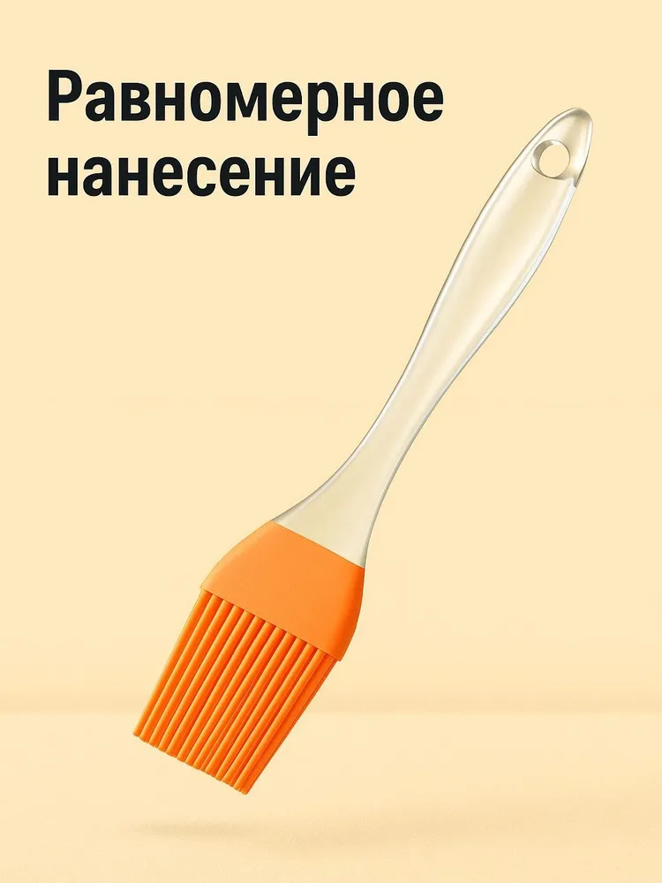 | 22.29.23.110 | Тип: кисть кулинарная | Предназначена для нанесения масла, соусов, маринадов, глазури, яиц, сливок, сметаны и других жидких ингредиентов на продукты — выпечку, мясо, рыбу, овощи.  (для теплохода Створ) | шт | 1
12 |  | 22.29.23.110 | Материал: пищевой силикон |  | шт | 1
12 |  | 22.29.23.110 | Ручка: пищевой пластик |  | шт | 1
12 |  | 22.29.23.110 | Ширина рабочей части кисти:  3 см |  | шт | 1
12 |  | 22.29.23.110 | Длина: 16,5 см |  | шт | 1
13 | Принадлежности кухонные из силикона  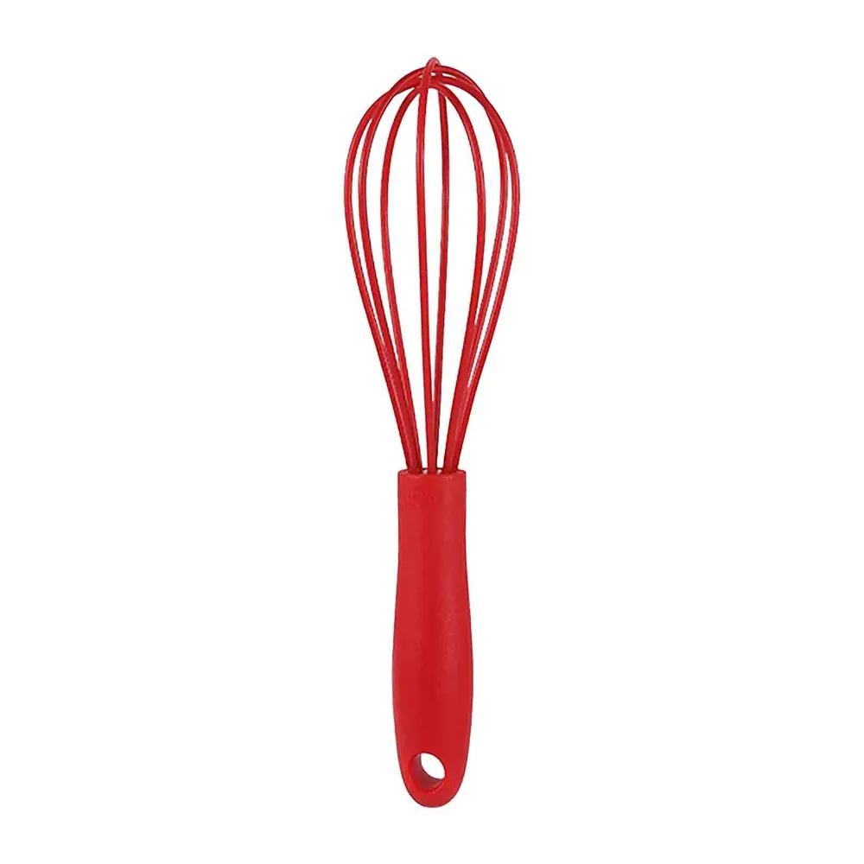 | 22.29.23.110 | Тип: венчик | Кухонный инструмент, который используется для взбивания, перемешивания и аэрации различных продуктов.  (для теплохода Створ) | шт | 1
13 |  | 22.29.23.110 | Материал: пищевой силикон |  | шт | 1
13 |  | 22.29.23.110 | Длина: 17,5 см |  | шт | 1
13 |  | 22.29.23.110 | Ширина рабочей части: 4,5 см |  | шт | 1
14 | Посуда столовая и кухонная из фарфора  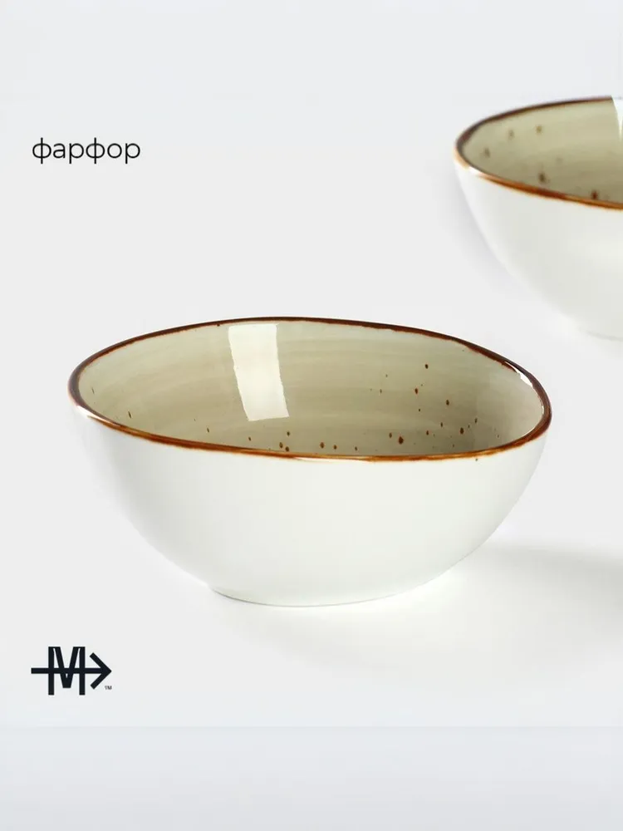 | 23.41.11.110 | Тип: салатник | Используется для подачи на стол салатов, закусок, фруктов, десертов и других блюд  (для теплохода Створ) | шт | 8
14 |  | 23.41.11.110 | Материал: фарфор |  | шт | 8
14 |  | 23.41.11.110 | Объем: 260 мл |  | шт | 8
14 |  | 23.41.11.110 | Диаметр: 13 см |  | шт | 8
14 |  | 23.41.11.110 | Размер: 132*120*56 мм |  | шт | 8
14 |  | 23.41.11.110 | Особенности: использование в микроволновой печи |  | шт | 8
14 |  | 23.41.11.110 | Цвет: белый |  | шт | 8
15 | Посуда столовая и кухонная из фарфора  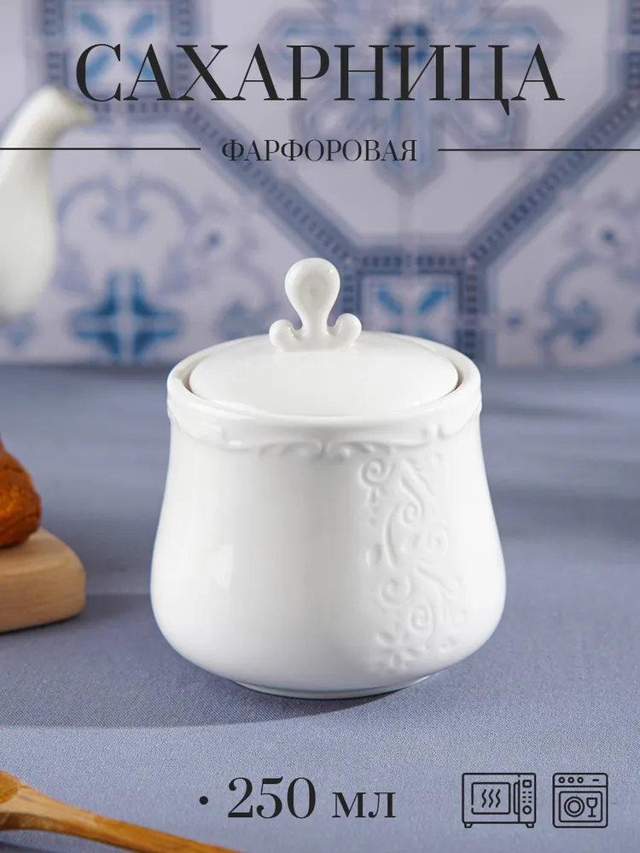 | 23.41.11.110 | Тип: сахарница с крышкой | Ёмкость для хранения и сервировки сыпучих продуктов, чаще всего сахара  (для теплохода Створ) | шт | 2
15 |  | 23.41.11.110 | Материал: фарфор |  | шт | 2
15 |  | 23.41.11.110 | Объем: 250 мл |  | шт | 2
15 |  | 23.41.11.110 | Диаметр: 9 см |  | шт | 2
15 |  | 23.41.11.110 | Размер: 90*90*105 мм |  | шт | 2
15 |  | 23.41.11.110 | Цвет: белый |  | шт | 2
16 | Посуда столовая и кухонная из фарфора  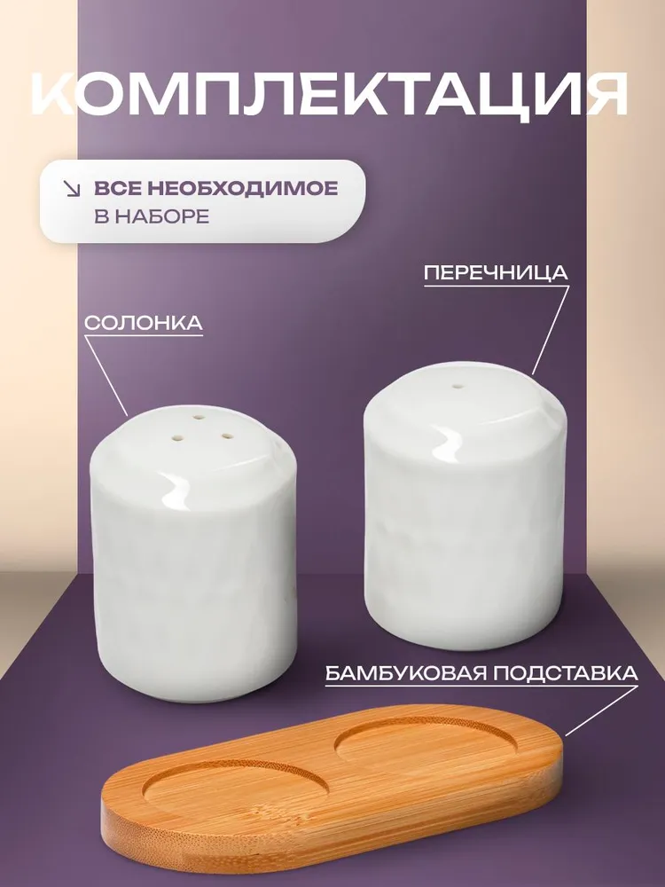 | 23.41.11.110 | Тип: набор для специй (соль-перец) на подставке | Предназначен для сервировки стола и хранения сыпучих приправ, таких как соль и перец  (для теплохода Створ) | шт | 2
16 |  | 23.41.11.110 | Материал ёмкостей: фарфор |  | шт | 2
16 |  | 23.41.11.110 | Материал: подставки: бамбук |  | шт | 2
16 |  | 23.41.11.110 | Объем ёмкостей: 85 мл |  | шт | 2
16 |  | 23.41.11.110 | Высота: 7,2 см |  | шт | 2
16 |  | 23.41.11.110 | Ширина: 7 см |  | шт | 2
16 |  | 23.41.11.110 | Длина: 12,6 см |  | шт | 2
16 |  | 23.41.11.110 | Вид дозатора: сито |  | шт | 2
16 |  | 23.41.11.110 | Цвет: белый |  | шт | 2
17 | Посуда столовая и кухонная пластмассовая  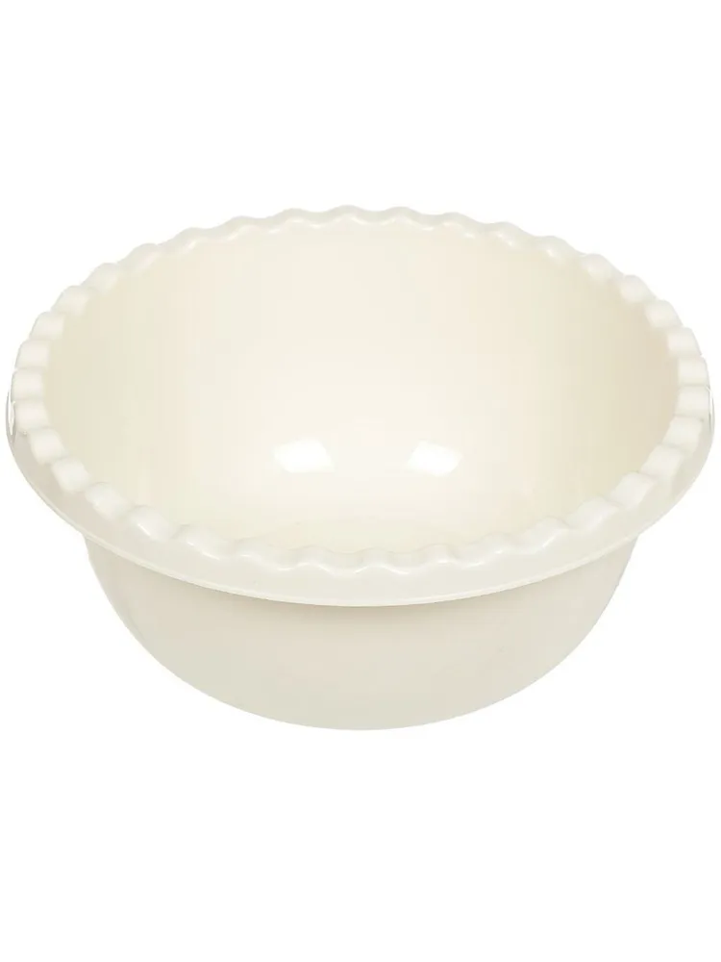 | 22.29.23.110 | Тип: миска | Для приготовления салатов, замешивания теста, промывания фруктов и овощей, размораживания продуктов.  (для теплохода Створ) | шт | 2
17 |  | 22.29.23.110 | Материал: пищевой пластик |  | шт | 2
17 |  | 22.29.23.110 | Объём: 5000 мл |  | шт | 2
17 |  | 22.29.23.110 | Диаметр: 30 см |  | шт | 2
17 |  | 22.29.23.110 | Высота: 13 см |  | шт | 2
17 |  | 22.29.23.110 | Цвет: белый |  | шт | 2
18 | Изделие кухонное из нержавеющей стали  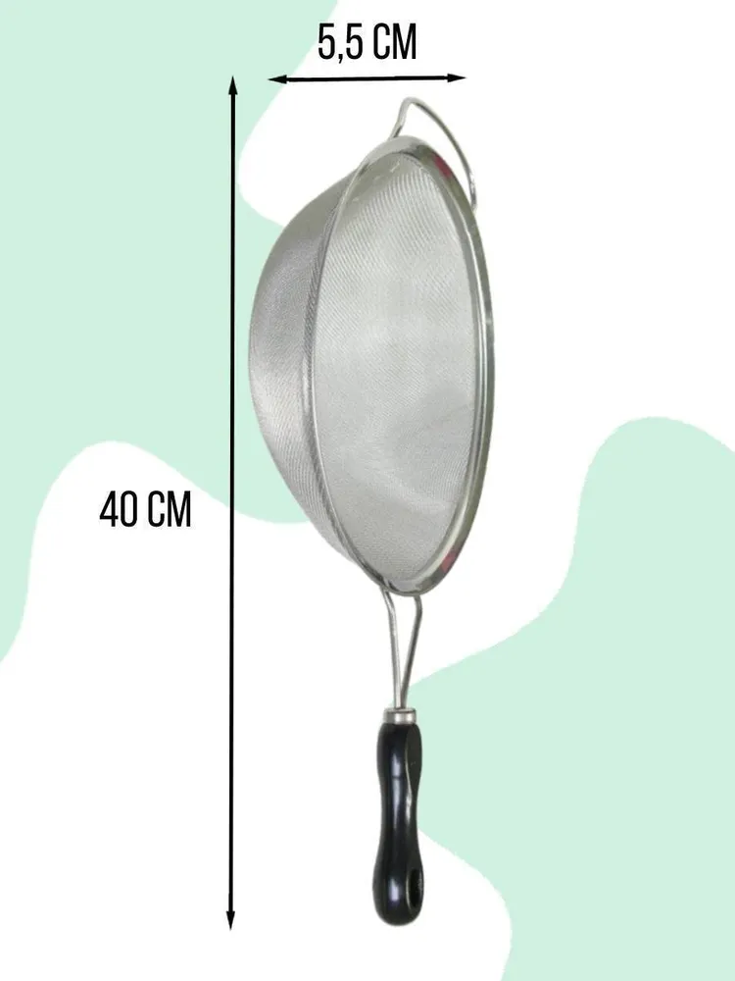 | 25.99.12.112 | Сито с ручкой | Универсальный кухонный инструмент, который используется для просеивания сыпучих продуктов, процеживания жидкостей, промывания и протирки различных ингредиентов  (для теплохода Створ) | шт | 1
18 |  | 25.99.12.112 | Материал: нержавеющая сталь |  | шт | 1
18 |  | 25.99.12.112 | Ручка: пищевой пластик |  | шт | 1
18 |  | 25.99.12.112 | Диаметр: 20 см |  | шт | 1
18 |  | 25.99.12.112 | Длина: 40 см |  | шт | 1
18 |  | 25.99.12.112 | Высота: 5.5 см |  | шт | 1
19 | Изделие кухонное из нержавеющей стали  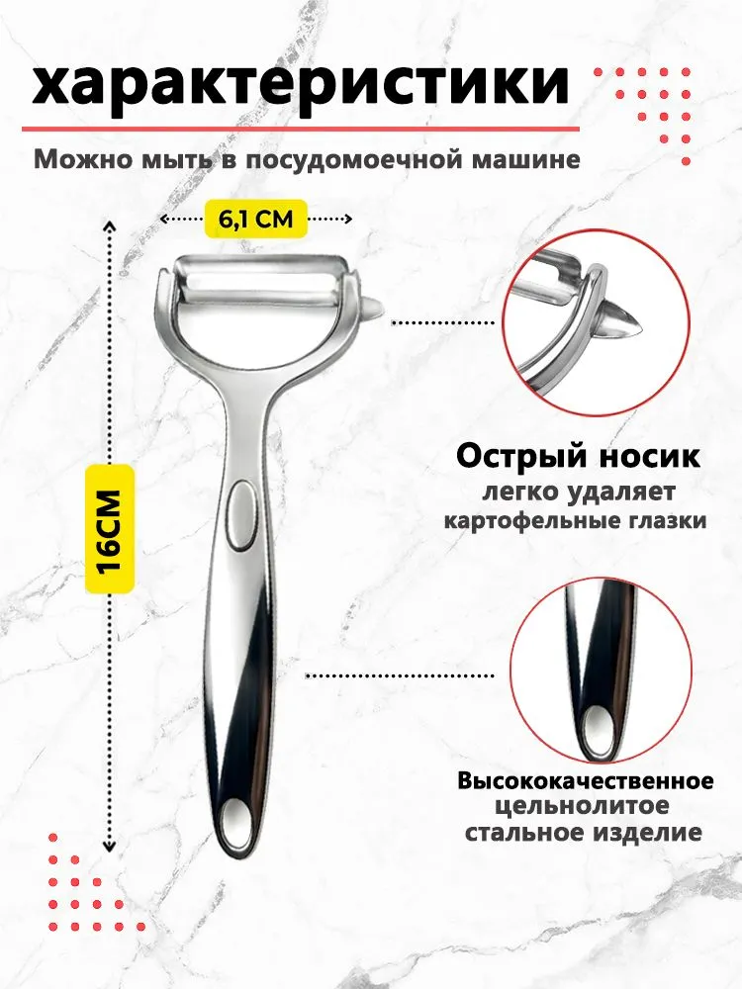 | 25.99.12.112 | Тип: фрукто-овощечистка | Кухонное изделие для очистки овощей и фруктов  (для теплохода Створ) | шт | 1
19 |  | 25.99.12.112 | Материал: нержавеющая сталь |  | шт | 1
19 |  | 25.99.12.112 | Длина: 16 см |  | шт | 1
19 |  | 25.99.12.112 | Ширина рабочей части: 6,1 см |  | шт | 1
19 |  | 25.99.12.112 | Размер: 160*15*15 мм |  | шт | 1
20 | Изделие кухонное из нержавеющей стали  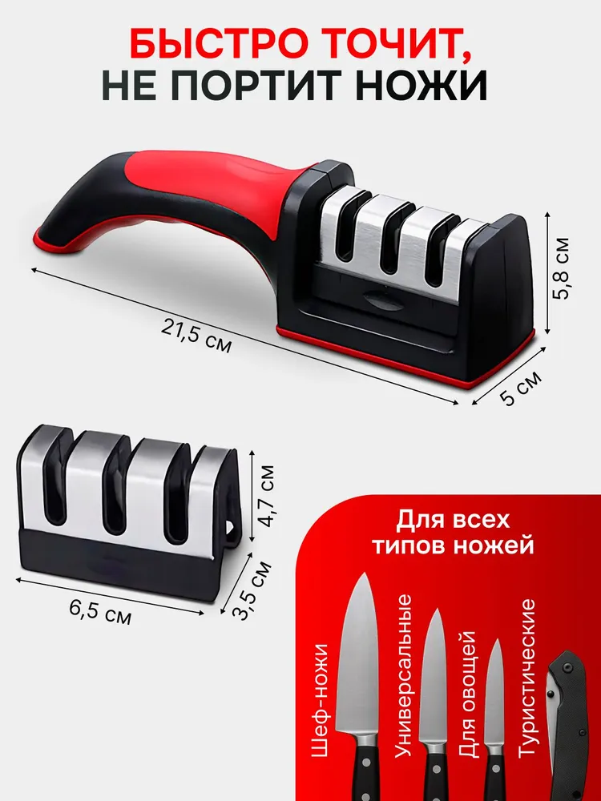 | 25.99.12.112 | Тип: точилка для ножей и ножниц | Инструмент, который используется для восстановления остроты режущей кромки ножей  (для теплохода Створ) | шт | 1
20 |  | 25.99.12.112 | Материал верха: нержавеющая сталь |  | шт | 1
20 |  | 25.99.12.112 | Материал корпуса: пластик |  | шт | 1
20 |  | 25.99.12.112 | Длина рабочей части: 6,5 см |  | шт | 1
20 |  | 25.99.12.112 | Размер: 215*50*58 мм |  | шт | 1
20 |  | 25.99.12.112 | Количество этапов заточки: 3 |  | шт | 1
20 |  | 25.99.12.112 | Особенности: регулируемый уровень заточки |  | шт | 1
21 | Посуда столовая и кухонная пластмассовая  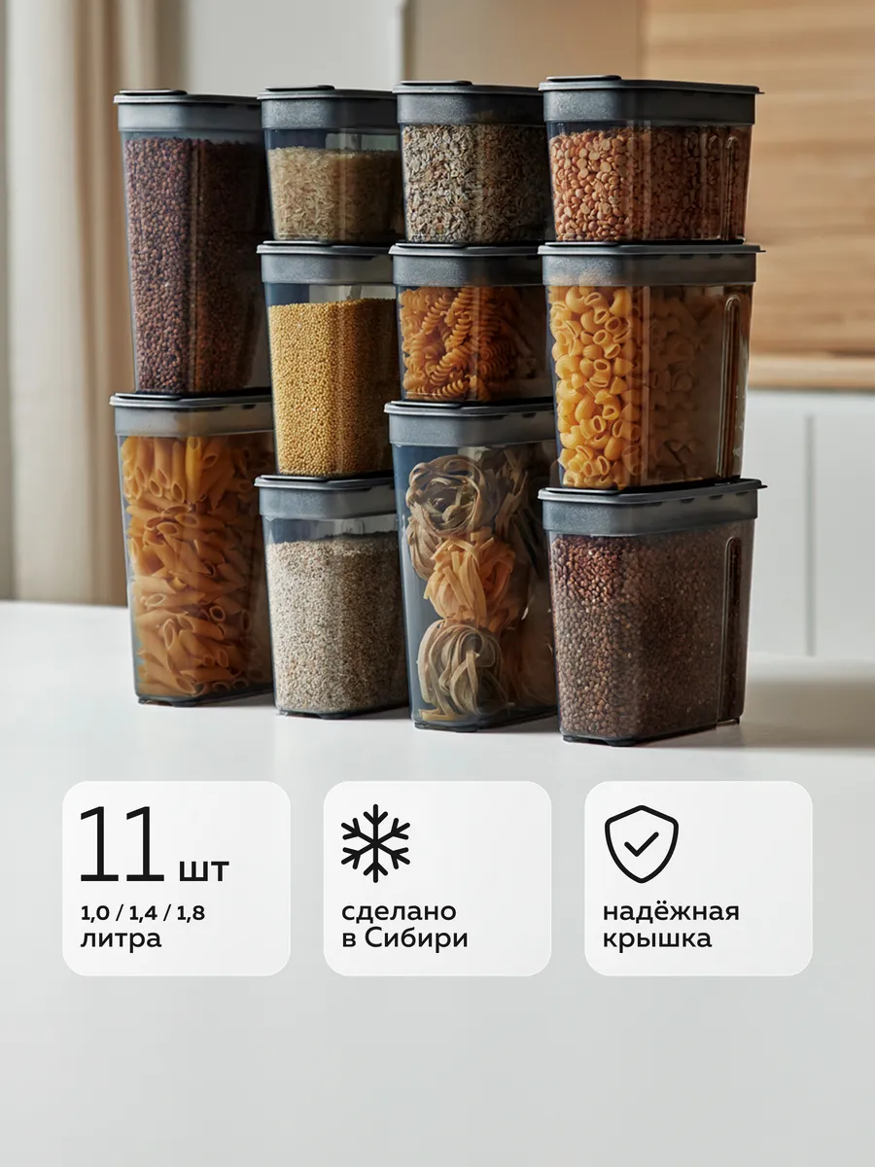 | 22.29.23.110 | Тип: набор пластиковых банок с крышками | Набор ёмкостей для сыпучих продуктов на кухне предназначен для организованного хранения круп, макарон, сахара, муки, специй, чая, кофе и других бакалейных товаров  (для теплохода Н.Бабкин) | комплект | 1
21 |  | 22.29.23.110 | Материал: пищевой пластик |  | комплект | 1
21 |  | 22.29.23.110 | Комплектация: 11 банок прямоугольной формы |  | комплект | 1
21 |  | 22.29.23.110 | Объем банок:  3 банки-1,8 л  4 банки- 1,4 л  4 банки- 1 л  Цвет: серый |  | комплект | 1
21 |  | 22.29.23.110 | Особенности: пустые емкости компактно складываются друг в друга |  | комплект | 1
22 | Посуда столовая и кухонная из фарфора  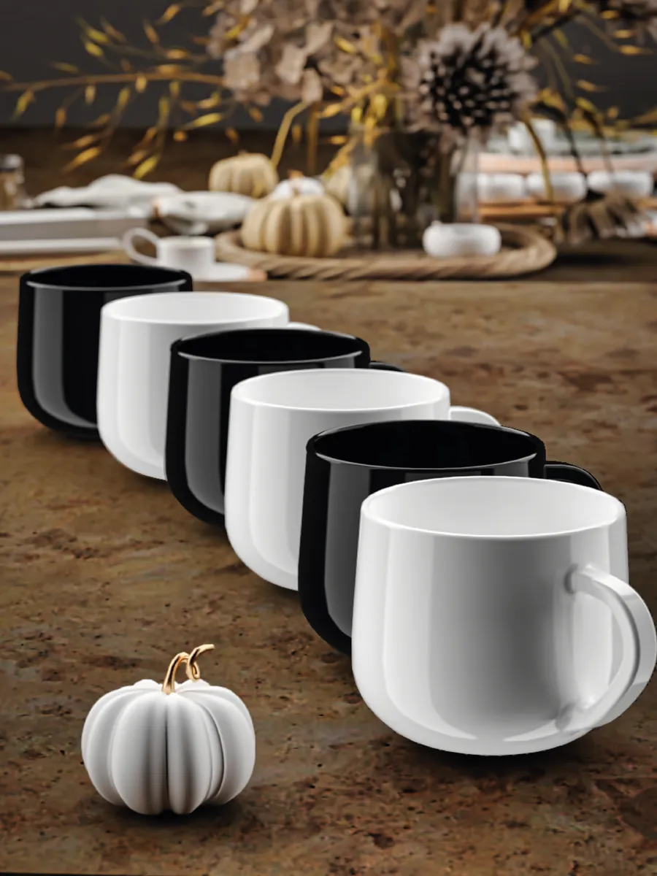 | 23.41.11.110 | Тип: кружка | Универсальный предмет кухонной утвари, который подходит для подачи и употребления горячих напитков, а также для сервировки стола.  (для теплохода Н.Бабкин) | шт | 12
22 |  | 23.41.11.110 | Материал: фарфор |  | шт | 12
22 |  | 23.41.11.110 | Объём: 300 мл |  | шт | 12
22 |  | 23.41.11.110 | С ручкой: да |  | шт | 12
23 | Изделие кухонное из нержавеющей стали  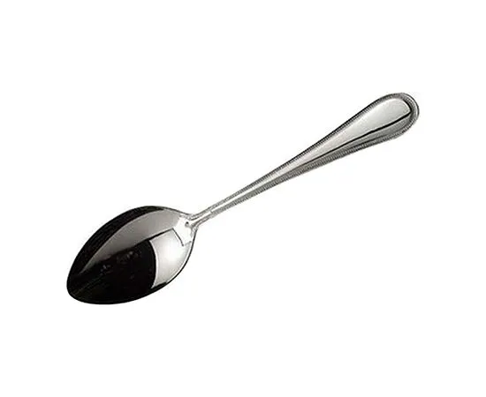 | 25.99.12.112 | Тип: столовая ложка | Инструмент для обращения с пищей непосредственно за столом, а также для сервировки и распределения блюд  (для теплохода Н.Бабкин) | шт | 12
23 |  | 25.99.12.112 | Материал: нержавеющая сталь |  | шт | 12
23 |  | 25.99.12.112 | Длина: 210 мм |  | шт | 12
23 |  | 25.99.12.112 | Ширина: 40 мм |  | шт | 12
24 | Изделие кухонное из нержавеющей стали  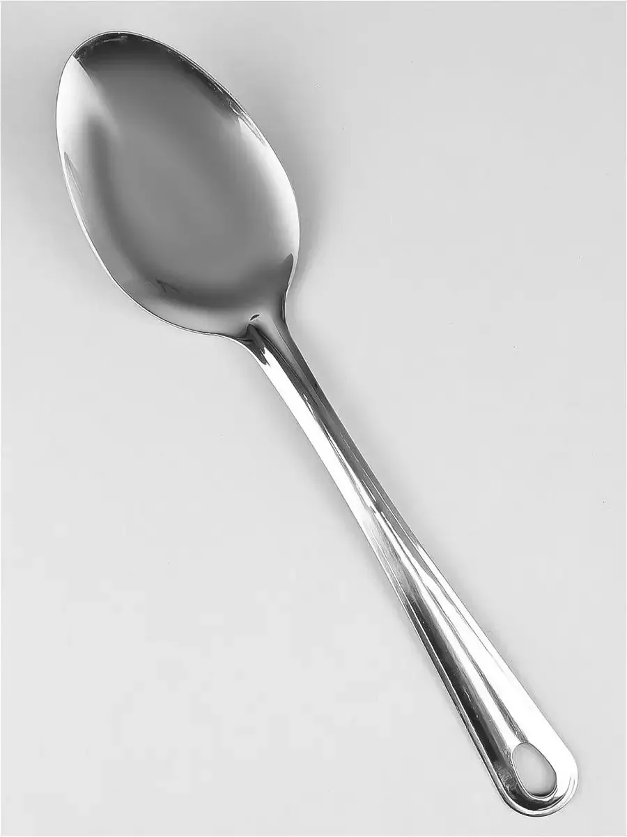 | 25.99.12.112 | Тип: чайная ложка | Инструмент для обращения с пищей непосредственно за столом, а также для сервировки и распределения блюд  (для теплохода Н.Бабкин) | шт | 12
24 |  | 25.99.12.112 | Материал: нержавеющая сталь |  | шт | 12
24 |  | 25.99.12.112 | Длина: 135 мм |  | шт | 12
24 |  | 25.99.12.112 | Размер: 14*3,2*0,2 см |  | шт | 12
25 | Изделие кухонное из нержавеющей стали  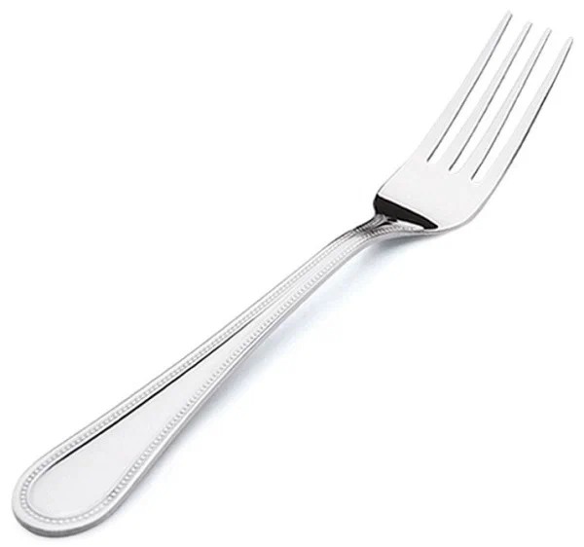 | 25.99.12.112 | Тип: вилка столовая | Инструмент для обращения с пищей непосредственно за столом, а также для сервировки и распределения блюд  (для теплохода Н.Бабкин) | шт | 12
25 |  | 25.99.12.112 | Материал: нержавеющая сталь |  | шт | 12
25 |  | 25.99.12.112 | Длина: 200 мм |  | шт | 12
25 |  | 25.99.12.112 | Толщина стали: 2 мм |  | шт | 12
26 | Изделие кухонное из нержавеющей стали  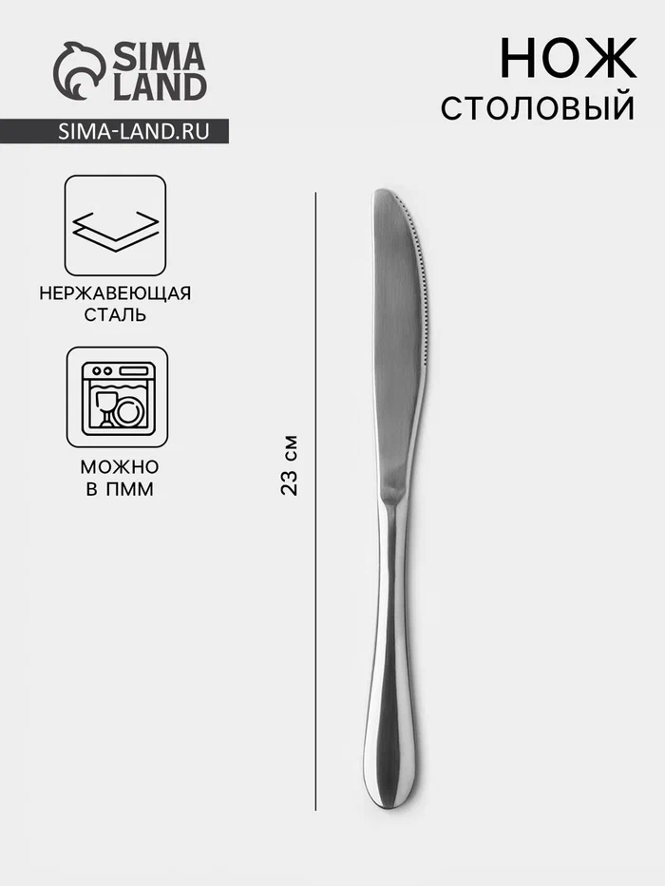 | 25.99.12.112 | Тип: нож столовый | Инструмент для обращения с пищей непосредственно за столом, а также для сервировки и распределения блюд  (для теплохода Н.Бабкин) | шт | 12
26 |  | 25.99.12.112 | Материал: нержавеющая сталь |  | шт | 12
26 |  | 25.99.12.112 | Длина: 230 мм |  | шт | 12
26 |  | 25.99.12.112 | Размер: 23 х 2 х 0,5 см |  | шт | 12
27 | Изделие кухонное из нержавеющей стали  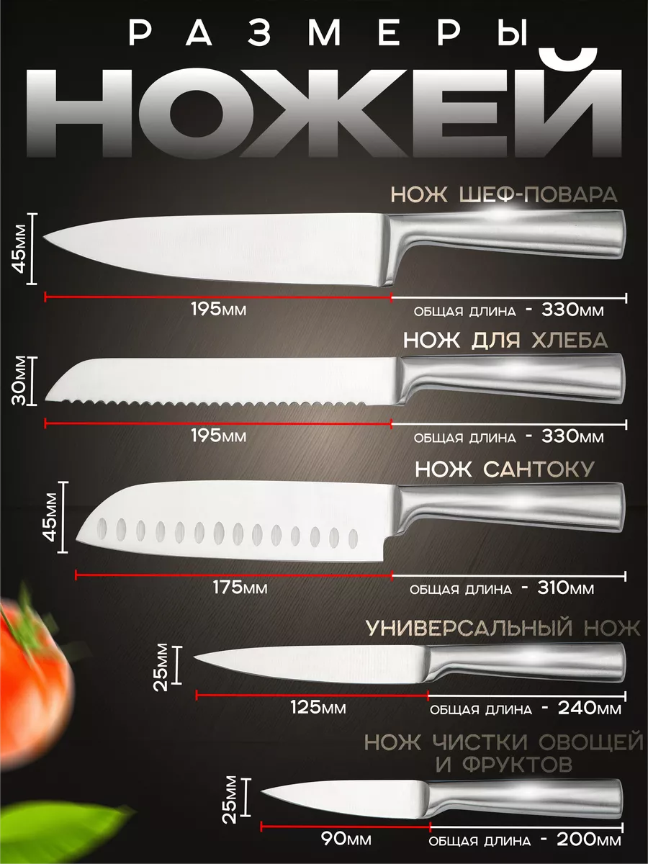 | 25.99.12.112 | Тип: набор кухонных ножей | Набор кухонных ножей — это комплект инструментов, каждый из которых предназначен для конкретных задач на кухне (нарезка мяса, хлеба, овощей, фруктов и т. д.)  (для теплохода Н.Бабкин) | шт | 1
27 |  | 25.99.12.112 | Материал: нержавеющая сталь |  | шт | 1
27 |  | 25.99.12.112 | Комплектация: 5 ножей  нож шеф-повара 195*45 мм  нож для хлеба 195*30 мм  нож сантоку 175*45 мм  нож универсальный 125*25 мм  нож для чистки овощей и фруктов 90*25 мм |  | шт | 1
27 |  | 25.99.12.112 | Материал ручки: литая нержавеющая сталь |  | шт | 1
28 | Изделие кухонное из нержавеющей стали  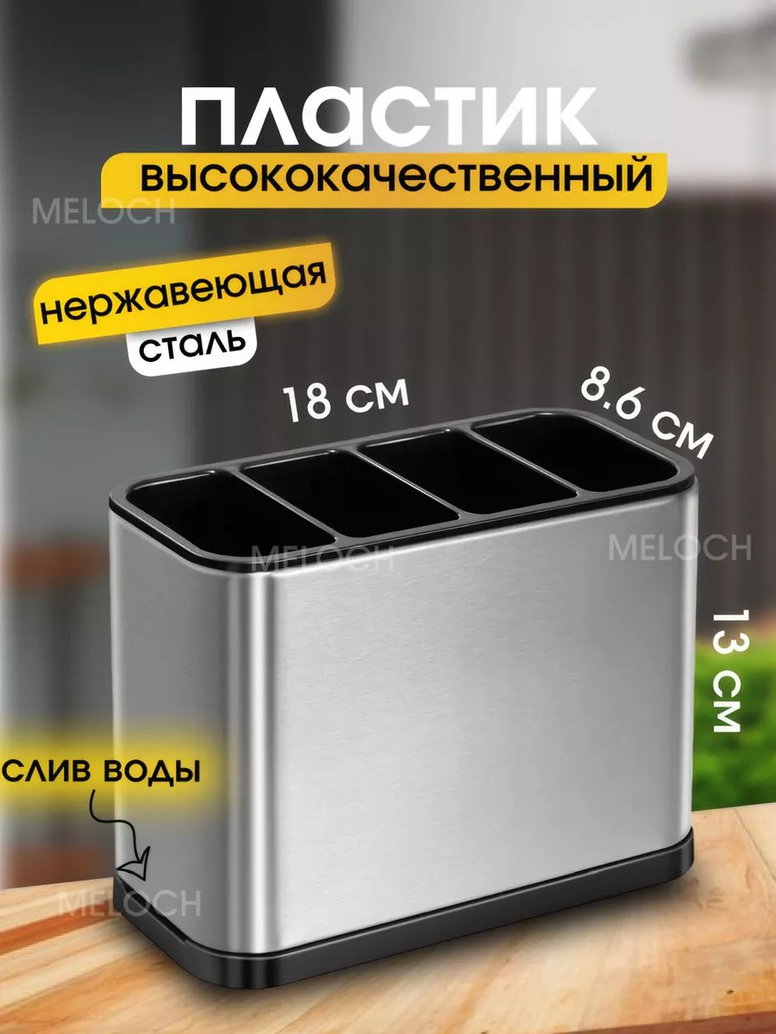 | 25.99.12.112 | Тип: подставка для столовых приборов |  | шт | 1
28 |  | 25.99.12.112 | Материал наружного корпуса: нержавеющая сталь |  | шт | 1
28 |  | 25.99.12.112 | Материал внутреннего вкладыша: пищевой пластик |  | шт | 1
28 |  | 25.99.12.112 | Размер: 18*13*8,6 см |  | шт | 1
28 |  | 25.99.12.112 | Особенность: 4 отсека для хранения столовых приборов |  | шт | 1
29 | Изделие кухонное из нержавеющей стали  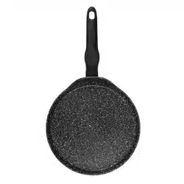 | 25.99.12.112 | Тип: сковорода для блинов | Блинная сковорода с антипригарным покрытием — это специализированная посуда для приготовления блинов, оладий и панкейков  (для теплохода Н.Бабкин) | шт | 1
29 |  | 25.99.12.112 | Диаметр: 240 мм |  | шт | 1
29 |  | 25.99.12.112 | Высота ботика: 15 мм |  | шт | 1
29 |  | 25.99.12.112 | Толщина: 4 мм |  | шт | 1
29 |  | 25.99.12.112 | Вид покрытия: титановое |  | шт | 1
29 |  | 25.99.12.112 | Наличие ручки: да, с силиконовым напылением |  | шт | 1
30 | Изделие кухонное из нержавеющей стали  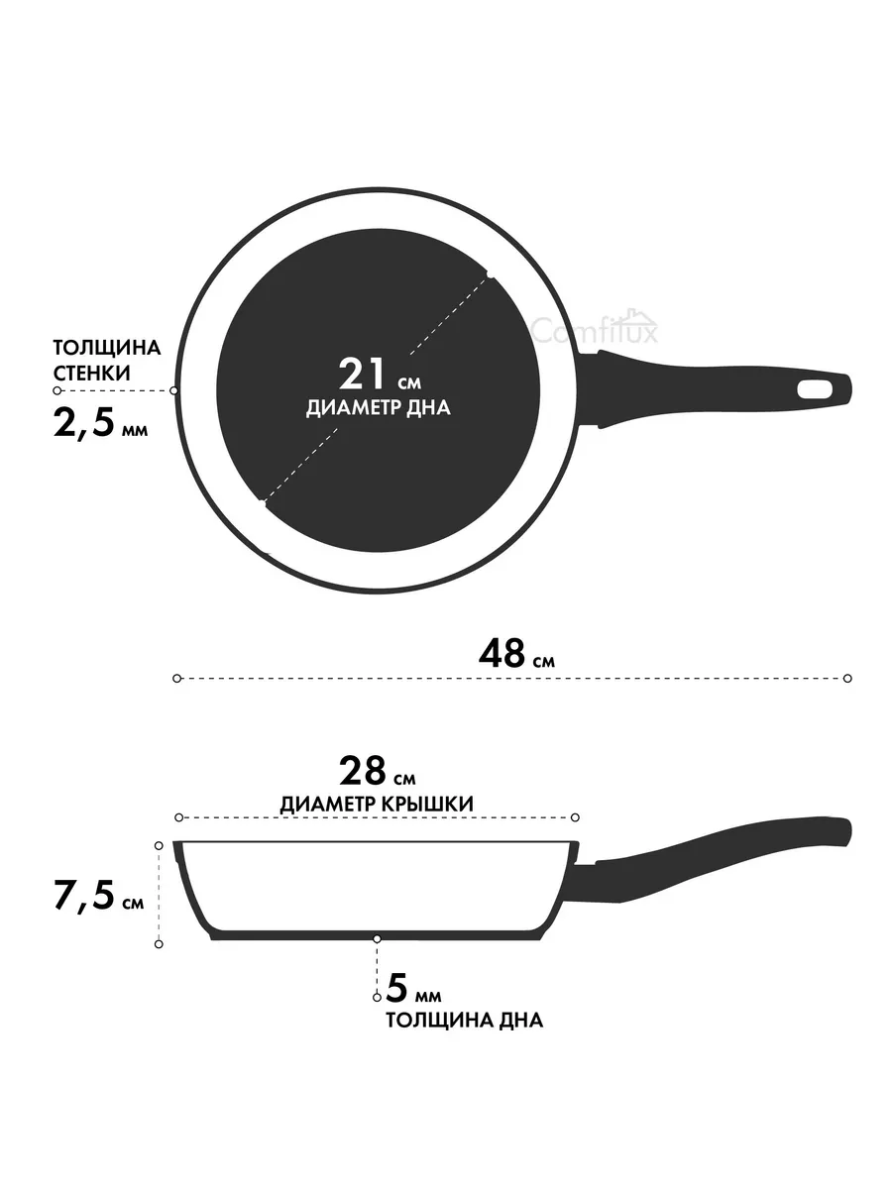 | 25.99.12.112  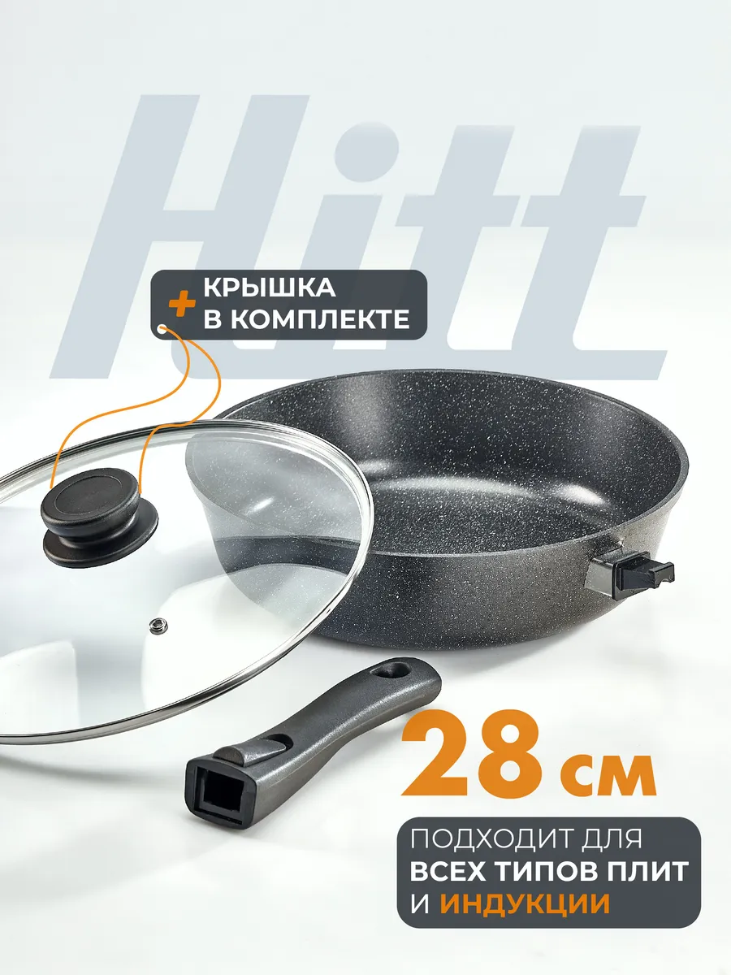 | Диаметр:28 см  Материал:  алюминий  Тип сковороды  классическая  Внутреннее покрытие:  многослойное антипригарное  Толщина стенок:2.5 мм  Толщина дна: 5 мм  Высота борта сковороды:  7.5 см  Особенности посуды для приготовления:для всех видов плит  Тип крышки:  съемная крышка  Форма изделия:  круглая  Комплектация  сковорода - 1 шт; крышка для сковороды - 1 шт; съемная ручка для сковороды - 1 шт | Универсальный элемент посуды для приготовления разнообразных блюд  (для теплохода Н.Бабкин) | шт | 1

Требования к размерам, упаковке, отгрузке товара: поставляемый товар должен быть упакован в тару, обеспечивающую его полную сохранность и качество при погрузочно-разгрузочных работах, транспортировке и хранении. На упаковке товара должна содержаться маркировка со сведениями о: наименовании товара, производителе товара (наименование производителя, адрес, контактный телефон), гарантийном сроке товара, правилах хранения и транспортировки, дату изготовления товара. Маркировка упаковки должна быть отчетливой, изложена на русском языке. Допускается дополнительное использование других языков.
Приемка Товара осуществляется путем передачи Поставщиком Товара и документов подтверждающих качество Товара (сертификатами, декларациями о соответствии и иными документами, подтверждающими качество Товара), обязательными для данного вида Товара, оформленные в соответствии с действующим законодательством Российской Федерации.

Техническое задание составила:
Ведущий специалист
по материально-техническому обеспечению Е.В. Братухина
тел. 8-912-851-87-68

